INFORME Nº035 -2023/GOB.REG-HVCA/GSRAng/AI-GARC
A : Fredy UNOCC HUINCHO
Jefe de la Oficina de Planeamiento y Presupuesto
ASUNTO : REMITO MEDIO DE VERIFICACIÓN DEL SCI
REF. : PLAN MEDIDAS DE CONTROL PREG 32.1
FECHA : Lircay, 22 de noviembre del 2023
***************************************************************************************
Por medio del presente es grato dirigirme a usted para saludarle de manera cordial, y a la vez poder remitirle información sobre las actividades realizadas para dar cumplimiento a la implementación del Plan de Gobierno Digital para lo que se realizó lo siguiente:

IMPLEMENTACION DE LA MESA DE PARTES VIRTUAL DE LA GERENCIA SUB REGIONAL DE ANGARAES

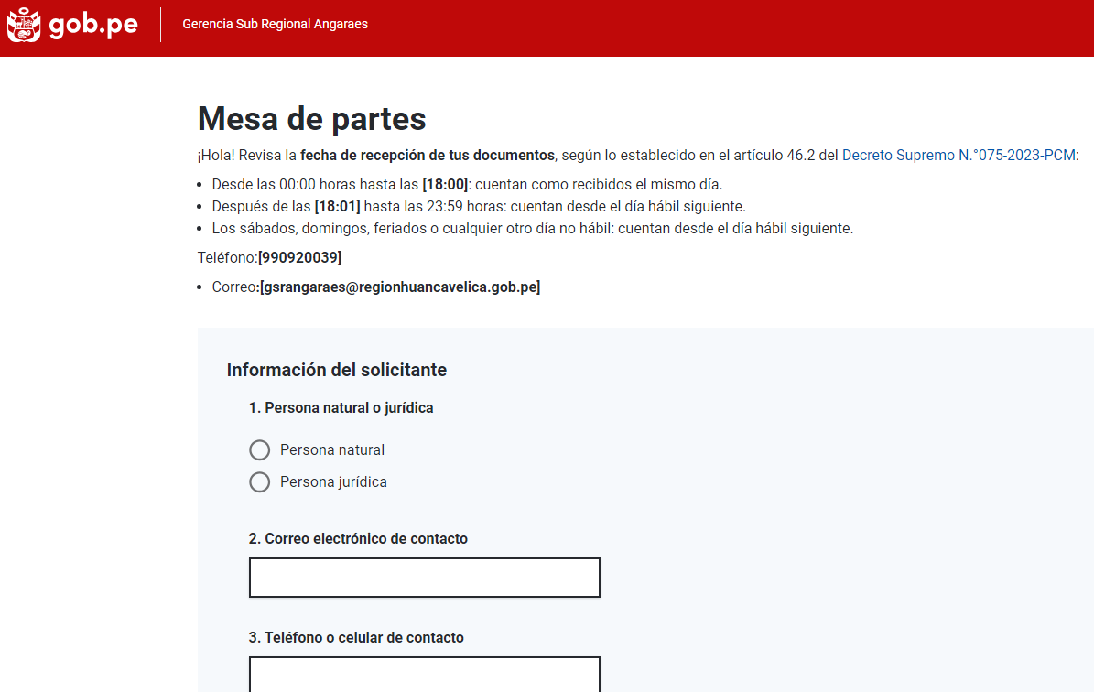

LIBRO DE RECLAMACIONES DE LA GERENCIA SUB REGIONAL DE ANGARAES

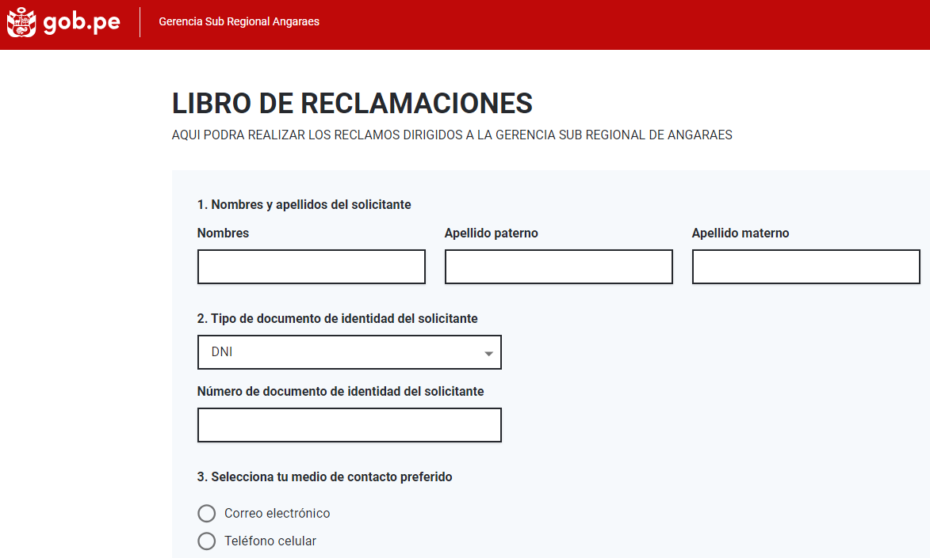

SOLICITUD DE ACCESO A LA INFORMACION PUBLICA
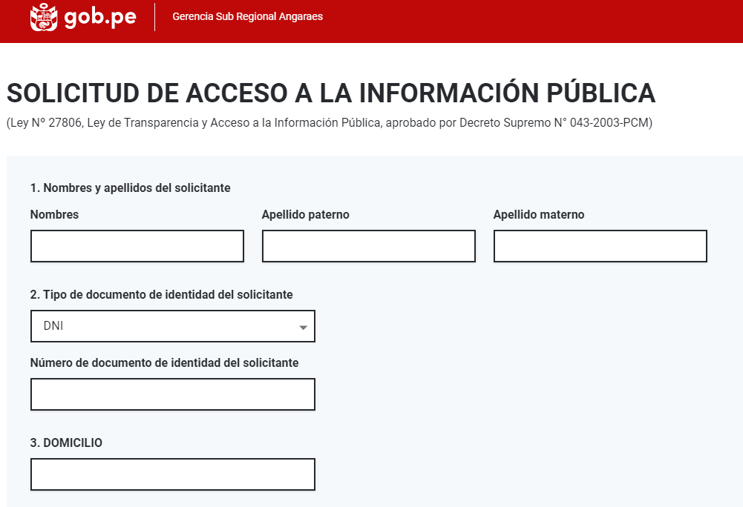

REGISTRO DE VISITAS DEL PORTAL DE TRANSPARENCIA DE LA GERENCIA SUB REGIONAL DE ANGARAES

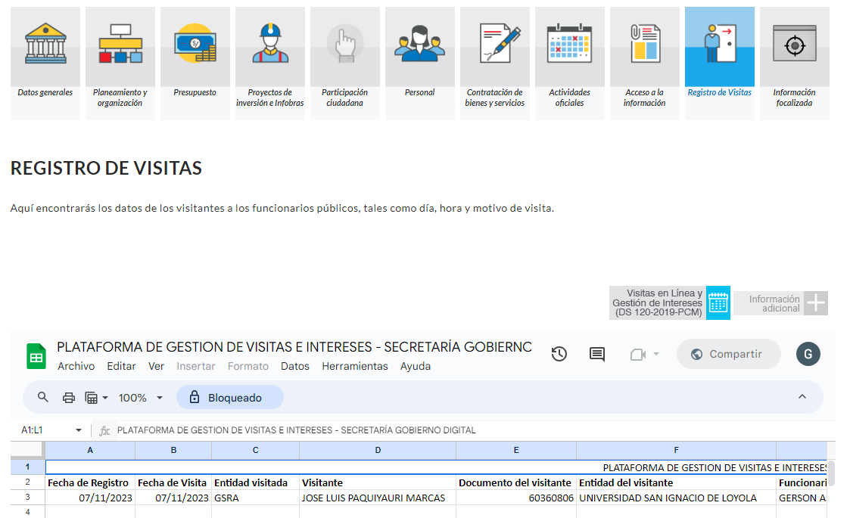

Cabe mencionar que dichos módulos fueron implementados a través de la plataforma facilita.gob.pe
En donde se pueden implementar variedad de formularios de acuerdo a las necesidades.

Es todo cuanto informo a usted, para su conocimiento y fines convenientes.
Atentamente,

